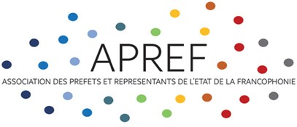

COMMUNIQUE DE PRESSE

Paris, le 15 décembre 2021

L’association des Préfets et Représentants de L’Etat de la Francophonie (APREF*) vous annonce, qu'à l'occasion de son assemblée générale du 11 décembre 2021, elle a procédé au renouvellement du bureau de son conseil d'administration suite à l'élection de son nouveau président Nicolas DESFORGES, Préfet - Membre du Conseil supérieur de l'appui territorial et de l'évaluation du ministère de l'intérieur (France).

La composition du bureau est la suivante :

- Madame Patricia-Dominique LACHAT - Vice-Présidente - Préfète du district d’Aigle (Suisse)
- Monsieur Denis MATHEN - Vice-Président - Gouverneur de la province de Namur (Belgique)
- Monsieur Félicien AMANI - Vice-Président - Directeur adjoint du cabinet du Président de la République (Côte d'Ivoire).
- Monsieur Kodjo Kadévi ETSE - Vice-Président - Préfet du Zio (Togo).
- Madame Valérie PENEAU - Trésorière - Directrice, adjointe à la Secrétaire générale pour l’administration du Ministère des Armées (France).
- Monsieur Bassirou SENE - Ambassadeur, Haut-Commissaire du Sénégal en Gambie (Sénégal).
- Monsieur Clément KOUAME BI KALOU - Préfet de la Région du Hambol, Préfet du Département de Katiola (Côte d’Ivoire).
- Monsieur Wisner THOMAS - Coordonnateur de l’administration publique à l’Office de management et des ressources humaines (OMRH) à la Primature (Haïti).
- Monsieur Mehdi RAIS - Président de l’Institut Innovative Developement Iniatives (IDI) et Docteur en Relations internationales et affaires stratégiques (Maroc).

Le Président a nommé comme Secrétaire Général Pierre N’GAHANE, Préfet de la Marne (France).

(*) L'objectif principal de l'APREF est de permettre aux préfets et représentants de l’État francophones de mutualiser leurs préoccupations et pratiques administratives en leur offrant un cadre de rencontres, d’échanges et de travail. Par ailleurs, l'ambition de l'association est de participer, au sein de la Francophonie, à la meilleure reconnaissance des cultures administratives des différents membres.

